Seminarium karate:  Katatekniker  Goshin-kumite  Kyusho (tryckpunkter)  När: 24-26/4 2020  Var: Budokan Bockholmsvägen 23, Skellefteå  Med: Sensei Hardy Holm & Lars Fidler  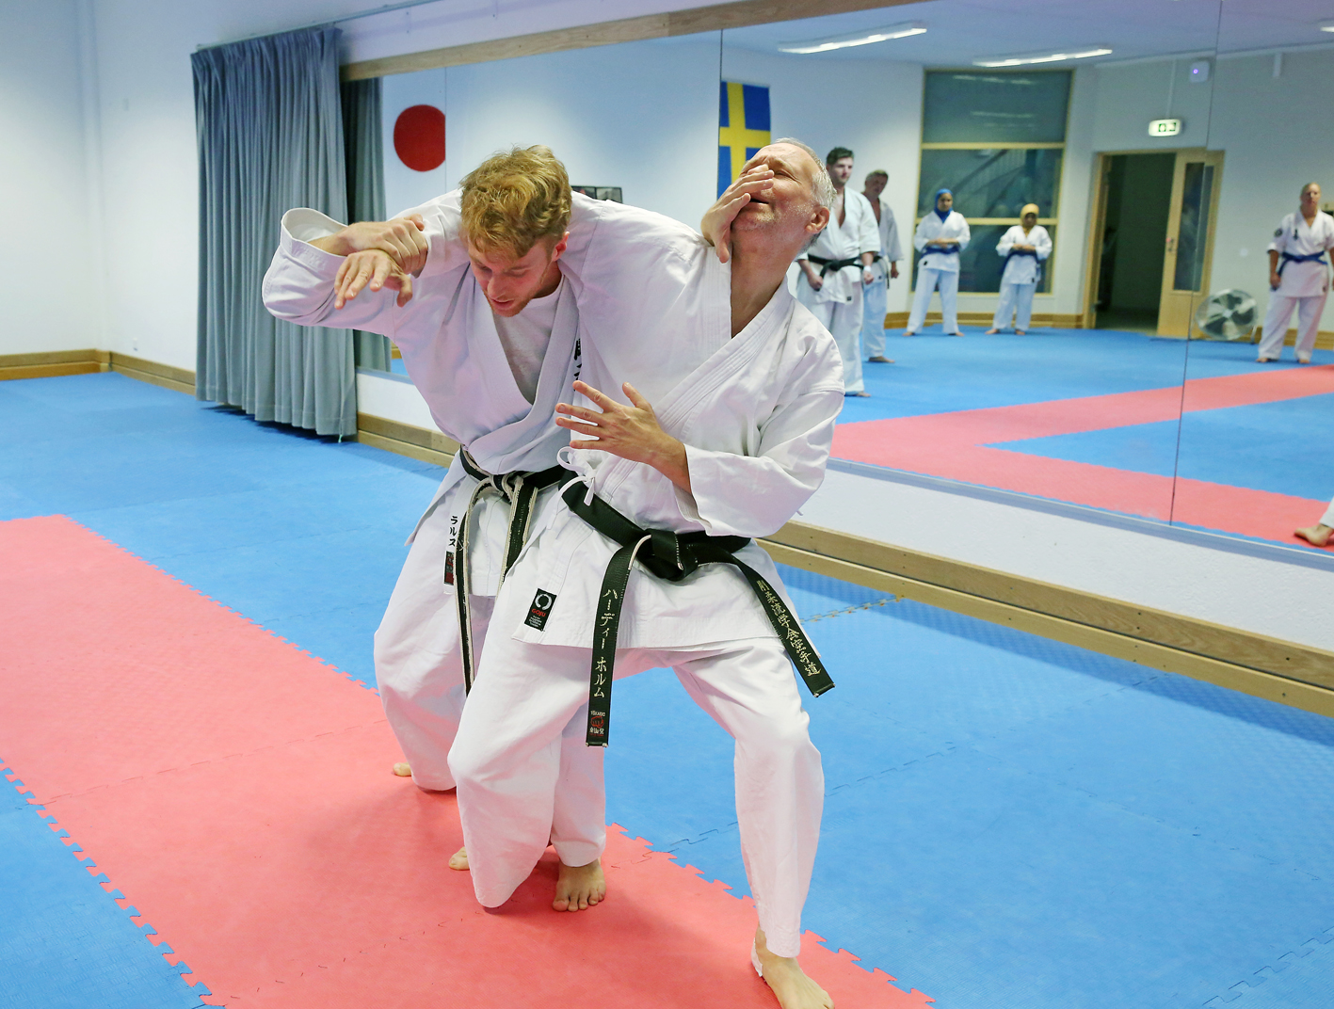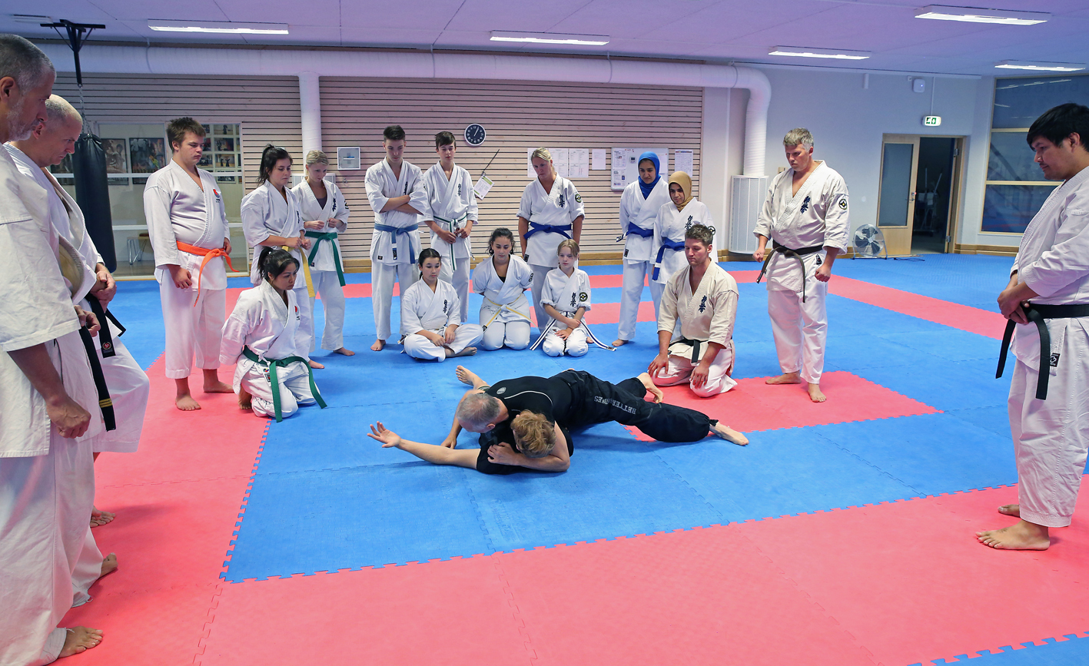  Program:  Fredag 24/4: 18:00 – 19:30 Teoripass: Kata-bunkai - kyusho  19:30 – 21:00 Kyusho (tryckpunkter)  Lördag 25/4: 10:00 – 11:30 Goshin-kumite  11:30 – 13:00 Lunch  13:00 – 14:00 Ne Waza (markkamp)  14:10 – 15:10 Kyusho (tryckpunkter)  15:30 – 17:00 Kata - bunkai  18:00 - Gemensam Middag  Söndag 26/4: 09:00 – 10:00 Goshin-kumite  10:00 – 11:00 Kata - bunkai  11:00 – 12:00 Lunch  12:00 – 14:00 Arnis/eskrima  14:15 – 15:00 Mitspass  ff |  |  | Från +12 år  Pris: 300 kr  (Betalas på plats; kontant eller swish)  Fri övernattning  i dojon  (Meddela vid anmälan)  Arrangör  Övre Norrlands Karateförbund, ÖNKF  Anmälan  Senast torsd. 23/4  Till:  Sylve Holmgren  Tel: 072-553 33 76  sylve.holmgren@ktv.asele.se  Välkomna !  